Portfolió

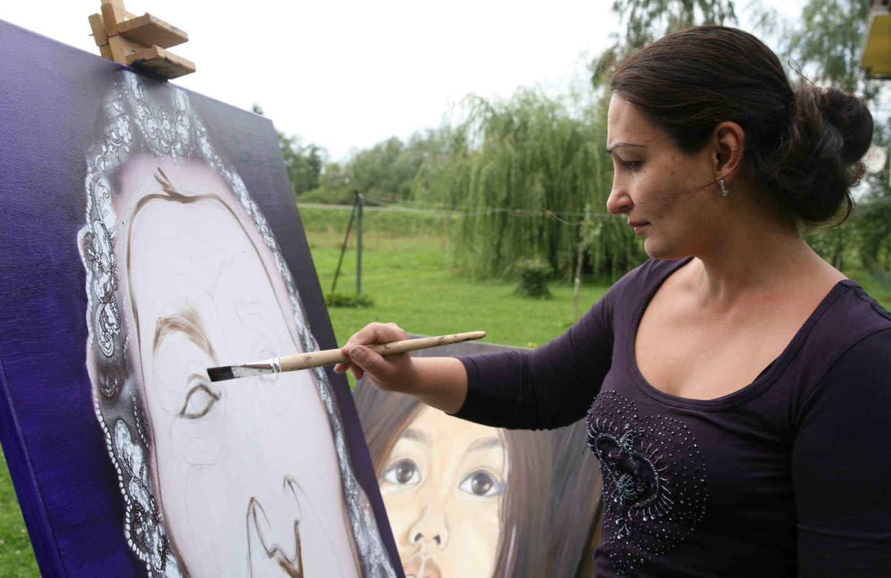


Bódi Barbara

www.artboba.com

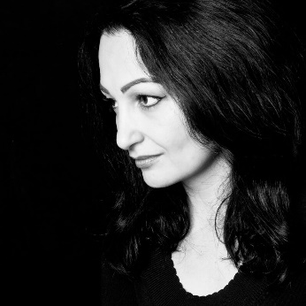
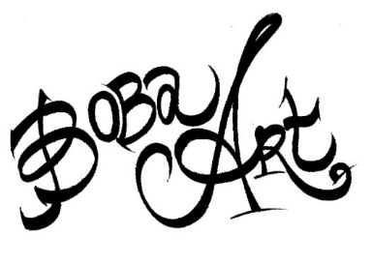
Bódi Barbara
BoBa

képzőművész, művészpedagógus, szociológus doktorandusz
Születési adatok: Budapest, 1977.05.16.
Telefon:0630/811-7770
Weblap: www.artboba.com
E-mail: illesbodibarbara@gmail.com artistboba@gmail.com
Kortárs festőművész, zenész magyar cigánycsalád harmadik gyermekeként látta meg a napvilágot Budapesten. Gyermekkora óta a művészet és a kultúra szőtte át a mindennapjait. Édesanyja festőművész, édesapja híres zenész volt. Szorgalmát és tehetségét több ösztöndíjjal jutalmazták. Rajz-vizuális kommunikáció szakon végzett az Eszterházy Károly Tanárképző Főiskolán, majd felvételt nyert a Moholy Nagy Művészeti Egyetemre, ahol végigjárta az ábrázolás lépcsőfokait. Az Apor Vilmos Katolikus Főiskolán a Hittudományi és Filozófia Tanszéken hittanári-nevelői mester diplomát szerzett, elmélyítve műveltségét, színesítve látásmódját, belülről táplálkozó hitét. Mindeközben az irodalmi műfaj is vonzotta, a Magyar Író Akadémián végzett szépírói és irodalmi szakreferensként. Számára a keresztényi hit és művészi hitvallás szervesen összefüggő alapjai életvezetésének. Projektmenedzseri felsőfokú képesítését követően az ELTE Társadalomtudományi karán a Szociológia Doktori Iskola doktorandusza, ahol napjainkban is növendék. Kutatási témaköre a hazai nemzetiségek vizuális művészete, majd kiterjesztve azt más művészeti műfajokra is. A művésznő sokrétű, a különböző művészeti ágakat, irányokat sikeresen ötvözni tudó alkotóvá nőtte ki magát az évek során. Munkáira jellemző a nagyfokú kreativitás, a bátor szín és ecset használat és a természetben előforduló anyagok képben való széleskörű alkalmazása.
„A művészet az angyalok összeesküvése a világ feje fölött.”

Ebben az összeesküvésben én az ecsetemmel veszek részt, keresve a látott dolgokon túli magasabb rendű valóságot. A természet megismerése és tökéletessége újabb és újabb rácsodálkozással segít vizuálisan érzékelni mindazt, amelyet később a művészet eszközeivel láthatóvá teszek mások számára is. Inspiráló hatással van rám az, hogy mindenből végtelenül sok van. Így mondanivalóm, kifejezésem jellege és technikai háttere az érzéseim és megtapasztalásaim során folytonosan megújulnak, változnak. Az állatok fajtái azok festékkel vissza nem hozható színei és formái vagy akár a növényvilág gazdagsága, a könnyed virágszirmok alakja és illata, hegyek és völgyek tája, s mindez úgy érzékelhető és tapasztalható számunkra, hogy harmóniába rendezetten van elénk tárva, ingyenesen. Ebből a tárházból csipegetem ötleteim. S ennek a tárháznak a része vagyok magam is, mert az emberből is végtelenül sok van. Itt nemcsak a színére gondolok, hanem a lelkére is. Még az ikrek is különbözőek, hát még én, aki magyar állampolgárként roma származású vagyok. A másságomat mindig is vállalva, annak tudatával hittel keresem a közöst az Emberiségben, mely összeköt mindnyájunkat. Számomra a művészet az, amely folyamatos fejlődésre ösztönöz, mert az alkotás az én imám egyik formája.
Azonban elsőnek bent keresek, mert belül minden megvan.
„Te vagy a világ és a világ benned válik valóra”

Bibliográfia:
Színekben oldott életek Cigány festőnők a mai Magyarországon
Medgyesi Gabriella és Garancsi Györgyi kötete, Kiadó: Protea Kulturális Egyesület, 2011 (132-143.o.)
CIGÁNY FESTÉSZET MAGYARORSZÁGON 1969-2009.
Fővárosi Önkormányzat Cigány Ház – Romano Kher, 2009. Főszerkesztő: Zsigó Jenő
BoBa Arculat - Karcolat képzőművészeti és irodalmi album, 2017. PharmaPress Nyomda
"BoBa" művésznő egyetemi tanulmányai alatt kronológiai sorrendbe rendezett rajzai, festményei és vegyes technikával készült alkotásai jelennek meg néhol novelláinak illusztrációjaként első bemutatkozó színes képi világú albumában. A kortárs festőművésznő kezdetektől napjainkig bemutatott vizuális és írásos munkáin keresztül komplex mód mutatja be ars poeticáját. Az élménydús, fordulatos és magas szintű művészi értékkel közölt tartalomhoz számos neves ajánló személy csatlakozott többek között, mint Dr. Prof. emerit. Fekete György a Magyar Művészeti Akadémia tiszteletbeli elnöke, Szirtes Tamás a Madách Színház igazgatója vagy Junghaus Tímea művészettörténész és kurátor az Európai Roma Művészeti és Kulturális Intézet igazgatója. A 176 oldalas kiadvány 3 nyelven - magyar, angol és romani nyelven jelent meg.

Képzőművészeti tárlatok
1994 Romano Kher ösztöndíjasok gálája, Katona József Színház
1995 Autonómia Alapítvány, Ruttkai Éva Színház
1996 Oláh Ernő jótékonysági műsorát kísérő kiállítás sorozat, BM Palota, Orczy kert, Thália Színház
2005 Kisebbségek napja, Kalyi Jag Roma Nemzetiségi Szakiskola és Szakközépiskola fogadóterme
2006 Kalyi Jag RME fennállásának 25. jubileumi programsorozata, közös kiállítás Szentandrássy István festőművésszel és Kunhegyesi Ferenccel, Kossuth Klub
2008 Cigányvarázs kiállítás a MOKKA elnöke, Raduly József szervezésével, Józsefvárosi Galéria kiállító terme
2009 Magyar Országos Rajztanárok Szövetségének tagjaival közös tárlat,
Magyar Kultúra Alapítvány Háza
2010 Egyéni tárlat egy összművészeti rendezvényen, Szabó Ervin Könyvtár XIX. kerület
2011 Cigányvarázs, Tavaszi hangok c. Jótékonysági Gálakoncert a vörös iszap károsultjai javára, Stefánia Palota
2011 Színekben oldott életek című könyvbemutató alkalmával szervezett kiállítás Magyar Nemzeti Színház Előcsarnok, megnyitja Alföldi Róbert
2011. október XXI. Nemzetközi Konferencia, Párbeszédek Háza
2012 Anya-Lánya- Unokája c. három generáció női tagjainak képzőművészeti tárlata, Madách Színház Tolnay Szalon
2012 Nemzetiségi Napok képzőművészeti tárlata, Apor Vilmos Katolikus Főiskola
2012 Aroma Plakátkiállítás, Szabadság tér
2012 Hotel Hélia Aula
2012 Jaw Dick nemzetközi roma képzőművészek tárlata, Lengyelország Krakkó
2012 Karácsony ünnepi kiállítás, Országos Tisztifőorvosi Hivatal Fodor terem
2013 Vallás és misztikum a kortárs roma képzőművészetben c. közös tárlat az
Alkotóművészek Szövetsége Közhasznú Egyesülettel, Madách Imre Színház Tolnay Szalon
2013 Népegészségügyi rendezvény, Budapest Főváros Kormányhivatala
2013 Brit Nagykövetség szervezésével III. Emberi Jogi Filmnap alkalmával képzőművészeti blokk képviselete, Toldi Mozi előtere
2014 Boba Impressziók c. képzőművészeti tárlat - Lévai Anikó a Magyar Ökumenikus Segélyszervezet jószolgálati nagykövet asszony és Szirtes Tamás a Madách Színház igazgatója megnyitójával, Madách Színház Tolnay Szalon
2014 Arculat-Karcolat kiállítás – Hofher József jezsuita atya és Raduly József Fidesz-KDNP fővárosi képviselő megnyitásával, Párbeszéd Háza Díszterme
2014 Karácsony ünnepi kiállítás, Országos Tisztifőorvosi Hivatal Fodor terem előcsarnoka
2015 Best of women – Nők a vászon előtt és mögött c. közös tárlat a „legjobb” női képzőművészekkel, Madách Színház Tolnay Szalon
2015. december – BobaArt kamara kiállítás a ZIC Galériában
2015. decmber – Szombathely Átrium Galéria
2016. január 08. Boba – Tükröm-tükröm c. képzőművészeti kiállítás, Zuglói Civil Ház előadóterme
2016. június Párbeszéd Háza Díszterme, Tükröm-tükröm tárlat vagy a másságról másképp című kiállítás, megnyitotta Prof. emerit. Dr. Fekete György a Magyar Művészeti Akadémia elnöke - ma tiszteletbeli elnöke, és Novák Katalin az EMMI Családi- és Ifjúságügyi Államtitkárság államtitkár asszonya
2016. december Madách Színház Tolnay Szalon Tükröm-tükröm tárlat vagy a másságról másképp című kiállítást megnyitja Prof. emerit. Dr. Fekete György a Magyar Művészeti Akadémia elnöke és Szirtes Tamás a Madách Színház igazgatója
2017. Eötvös 10 – Volt Bajzások közös tárlata
2017. OTP Bank Galéria – Kapcsolódások című képzőművészeti tárlat, Szuhay Péter antropológus megnyitásával
2017. szeptember Hegyvidéki Kulturális Szalon, Fantazma-Glória című képzőművészeti tárlat, Széll Virág művészettörténész közreműködésével
2018. AGORA Művelődési és Kulturális Központ csoportos tárlat
2018. április Ferencvárosi Művelődési Ház – BoBa Kapcsolódások tárlata
2018. november 22 – Pesti Vígadó Foyer kiállítóterme, várhatóan Vashegyi György úr az MMA elnökének megnyitásával

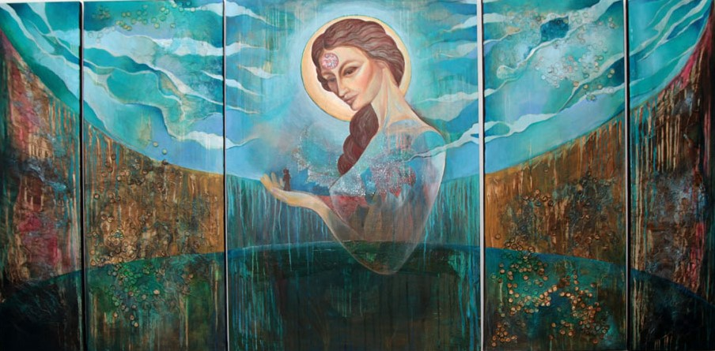
BoBa Bódi Barbara – Fantazma-Glóra
5 részes olajfestmény, vegyes technika 2017.

Tanulmányrajzok egyetemi évek alatt
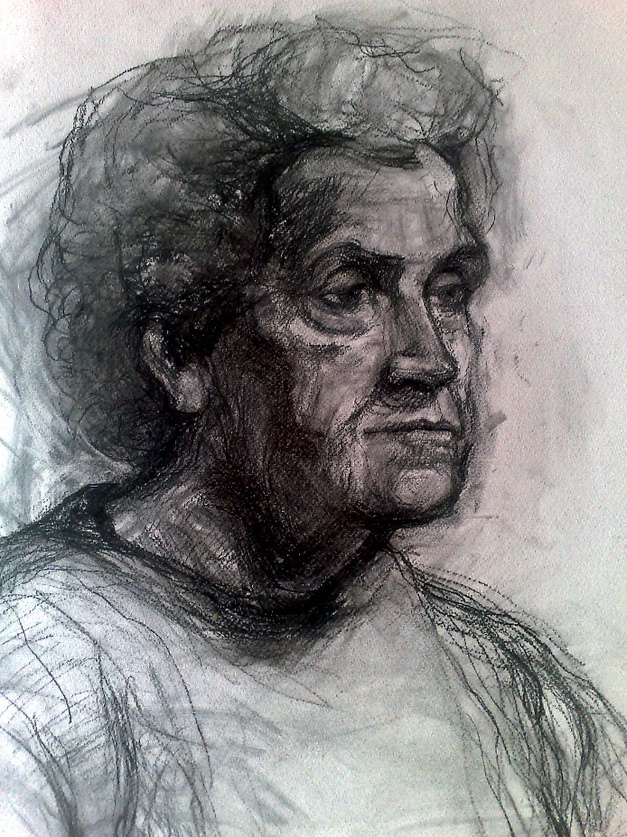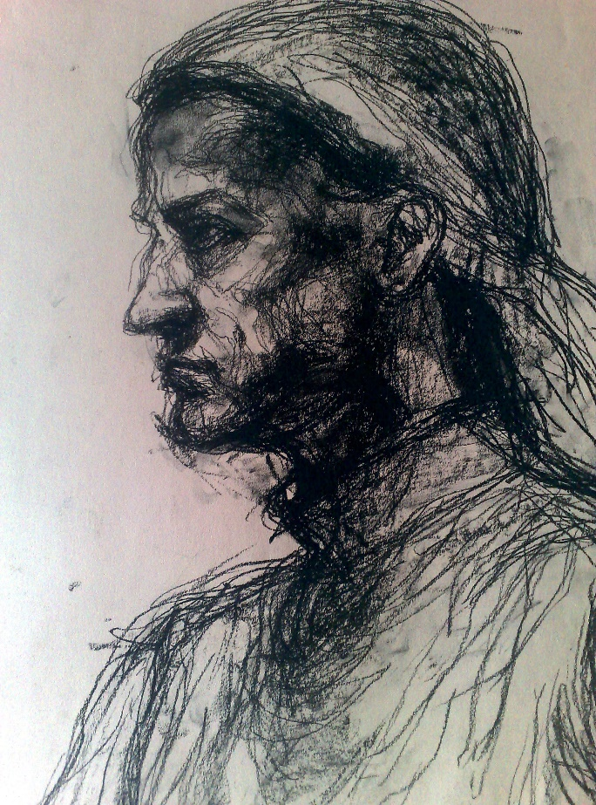
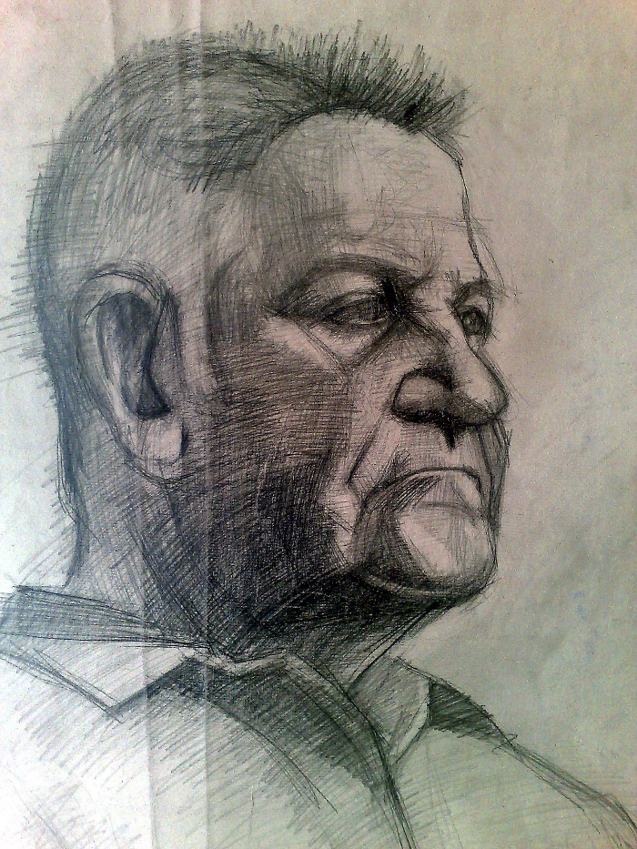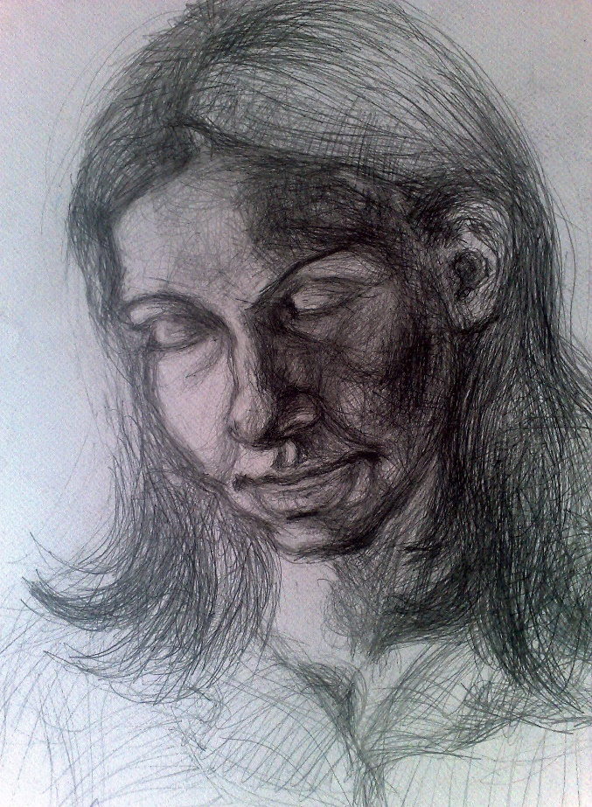

Csendéletek
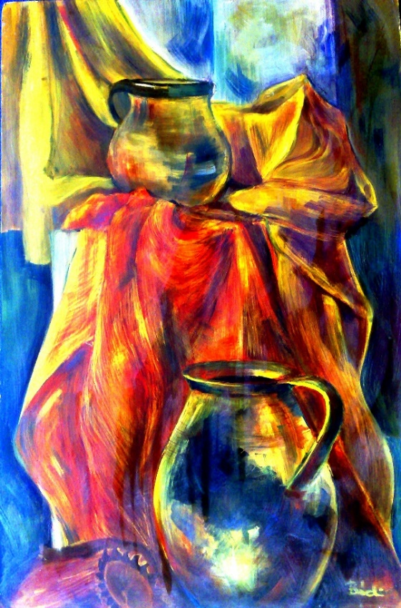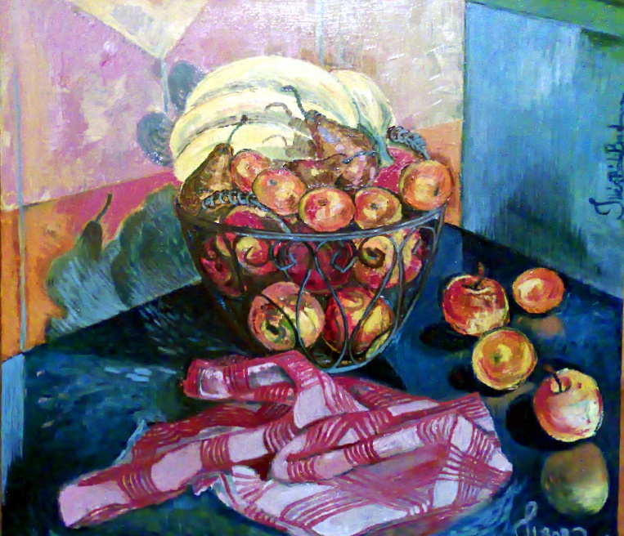
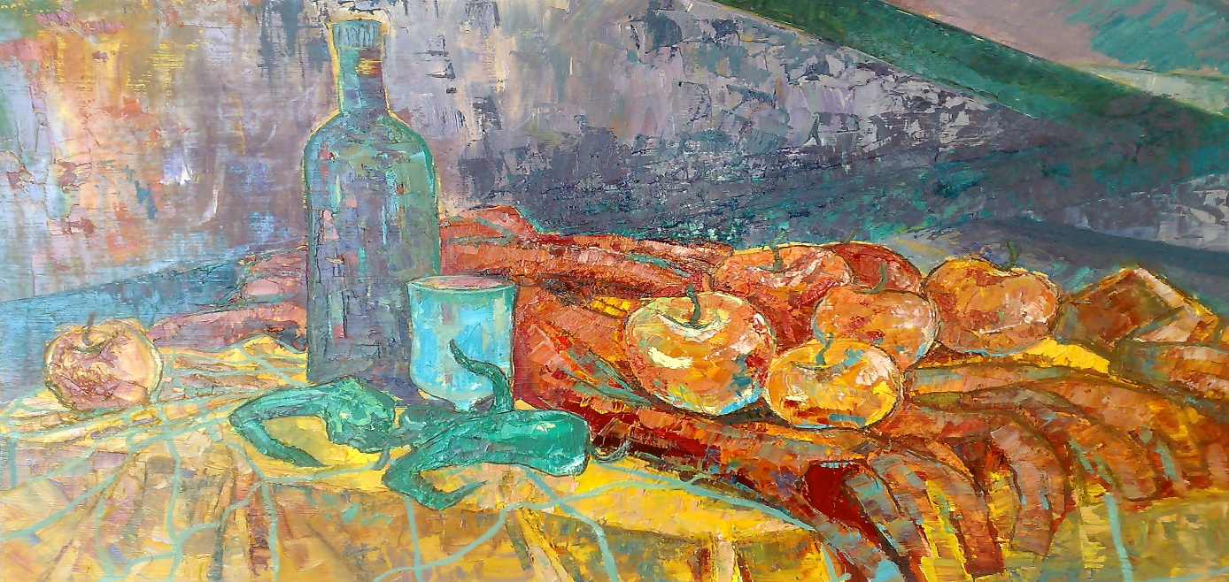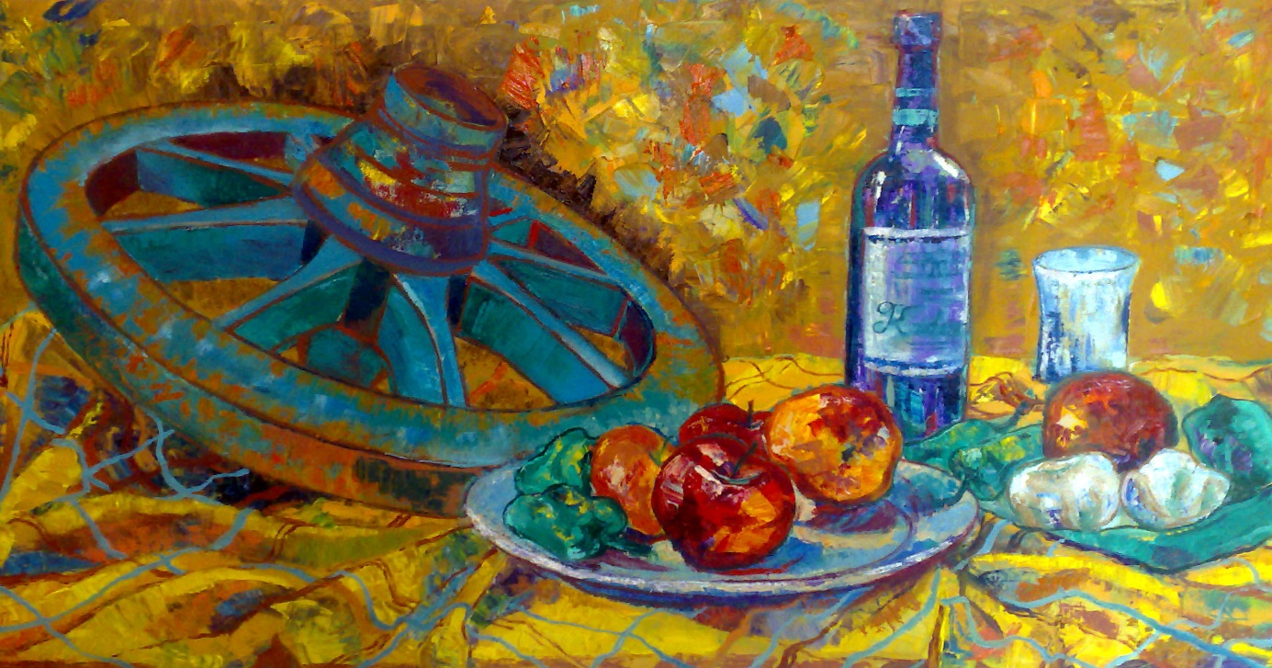

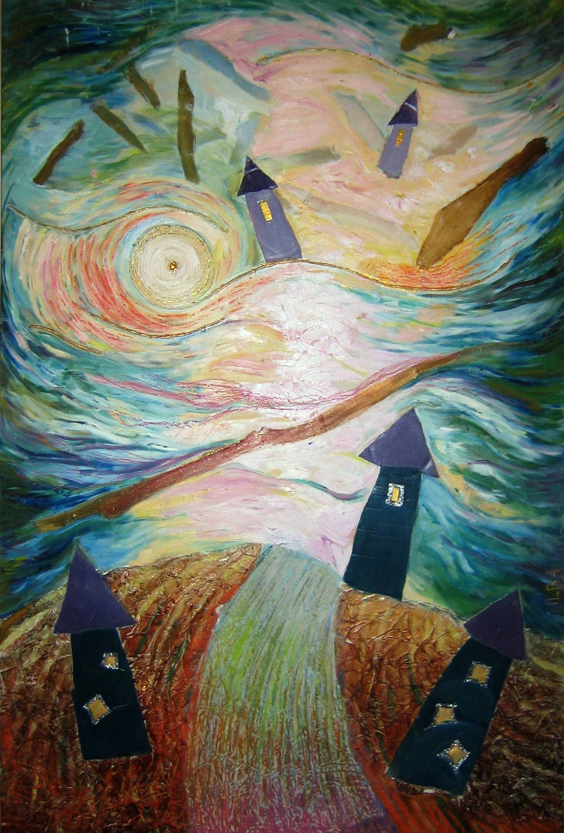

Mesés házak sorozat, részlet
olajfesték, farostlemez, vegyes technika, 2002.

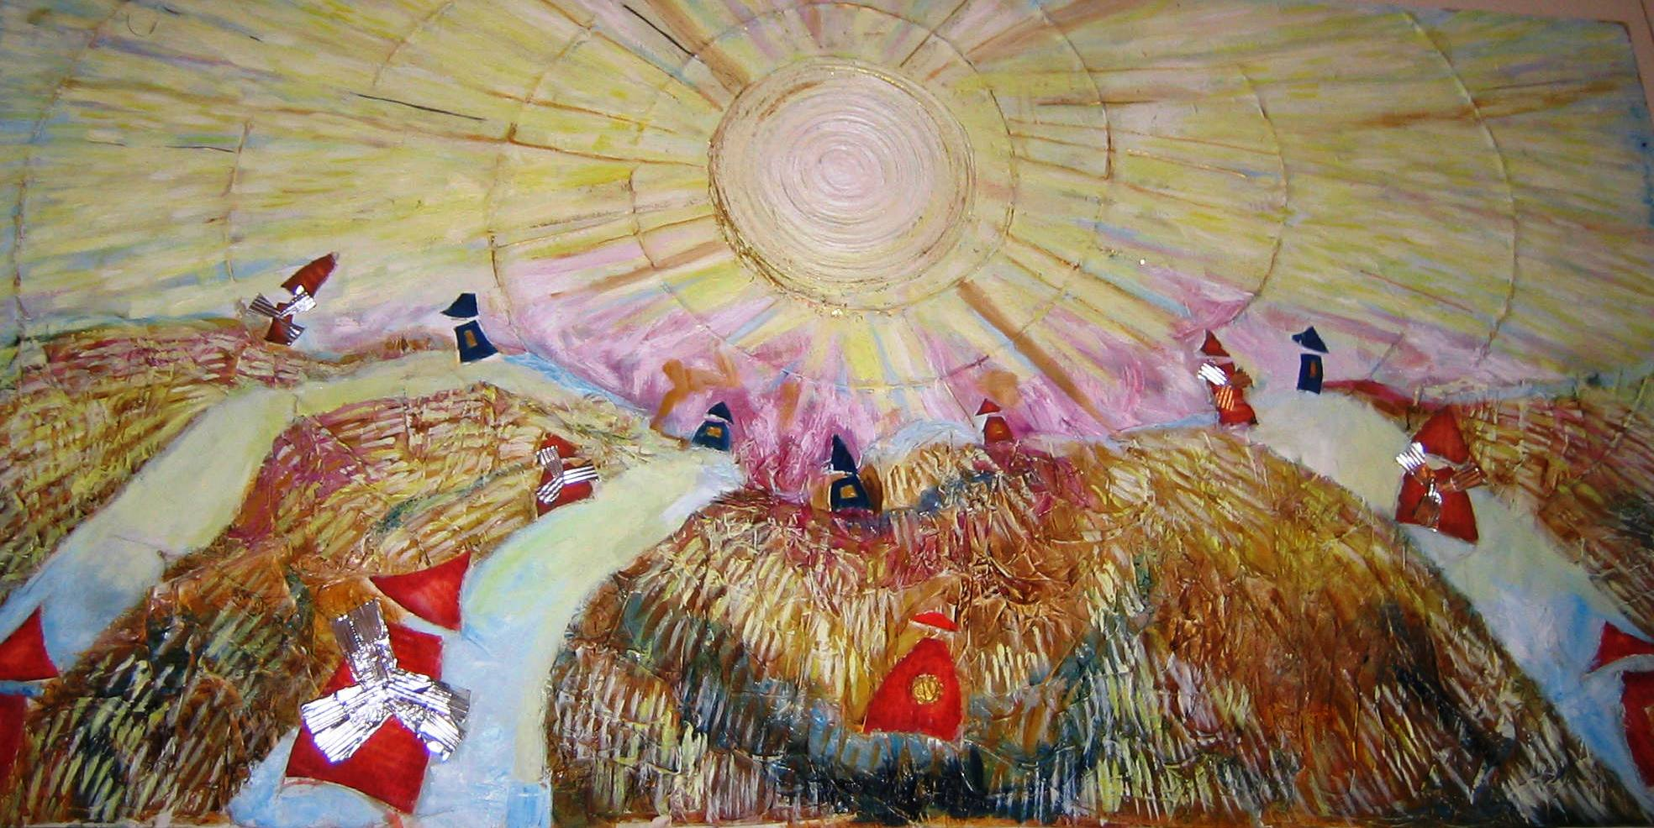
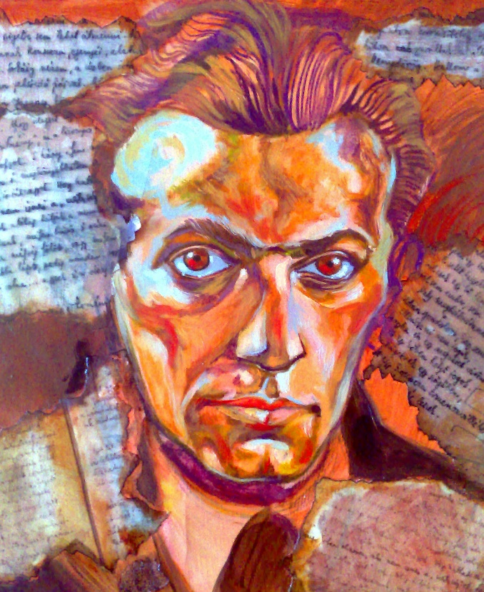

Radnóti naplója
olajfesték, vászon, vegyes technika, 35cmx85cm

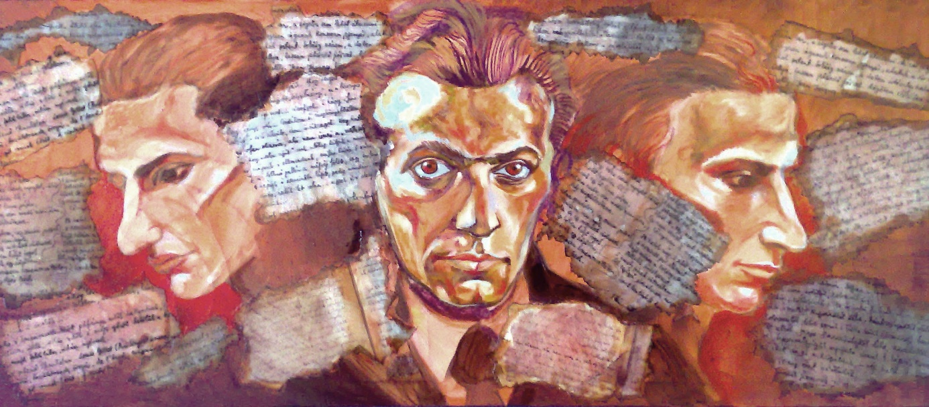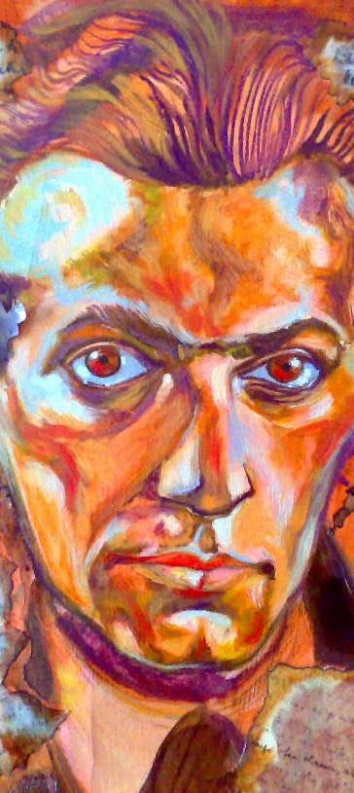
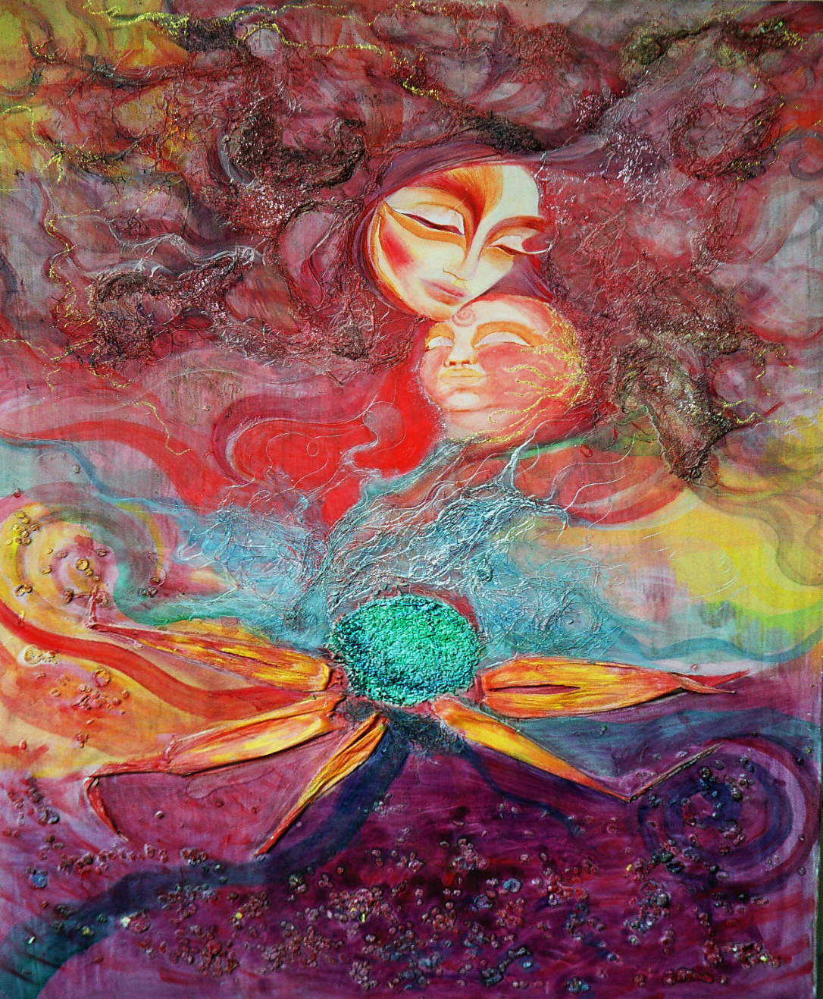
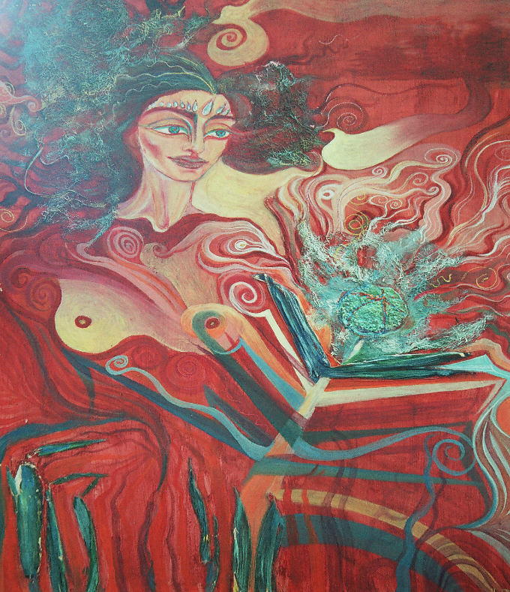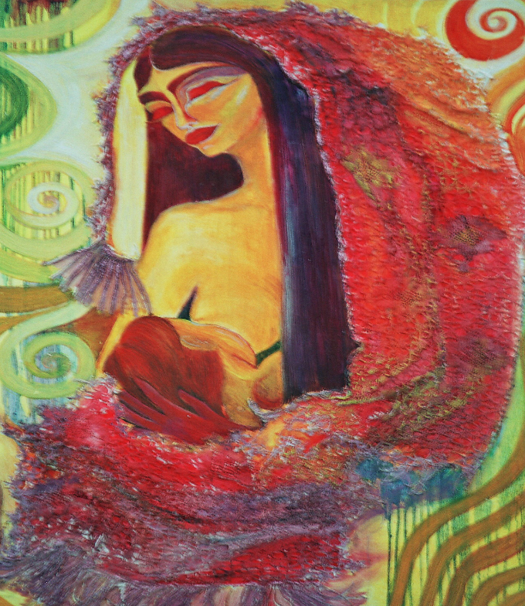
Tűzvirág, 5 részes sorozat részlete
olajfesték, farostlemez, vegyes technika, 90cmx120cm, 2005.

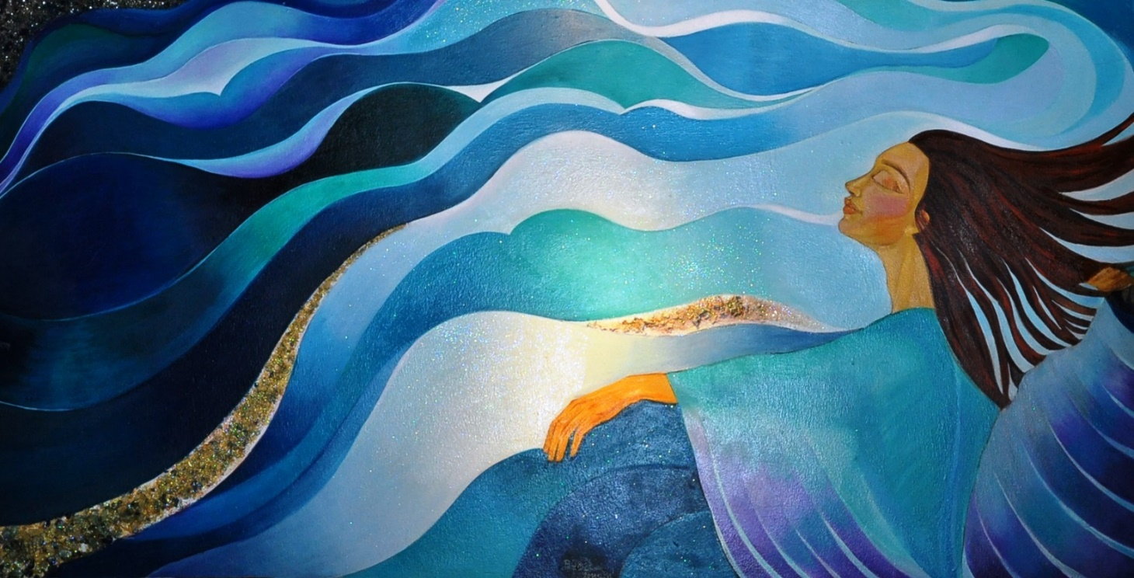

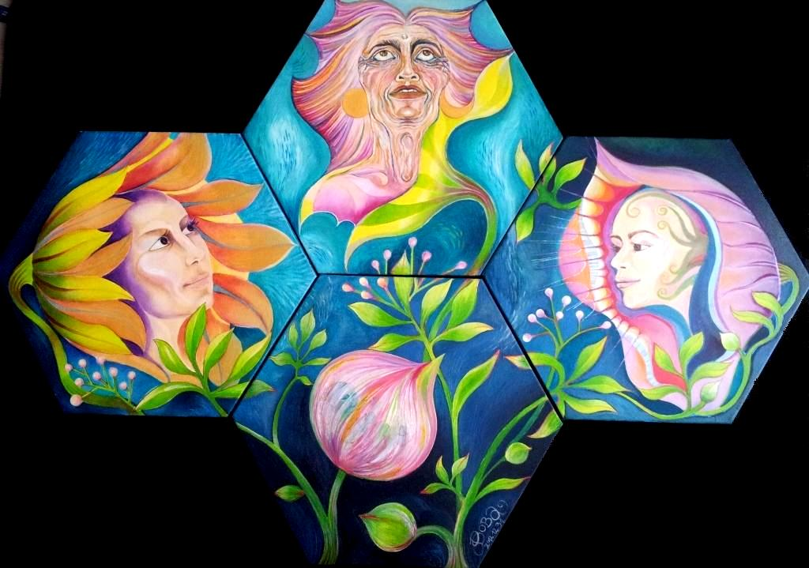
Impresszió szabadon Ennio Moriccone filmzenéje nyomán
olaj, farost, vegyes-technika, 200 cm x 120 cm, 2012.
Metamorfózis
4 részes hatszögletű olajfestmény vászonra, 2012. 12.31.

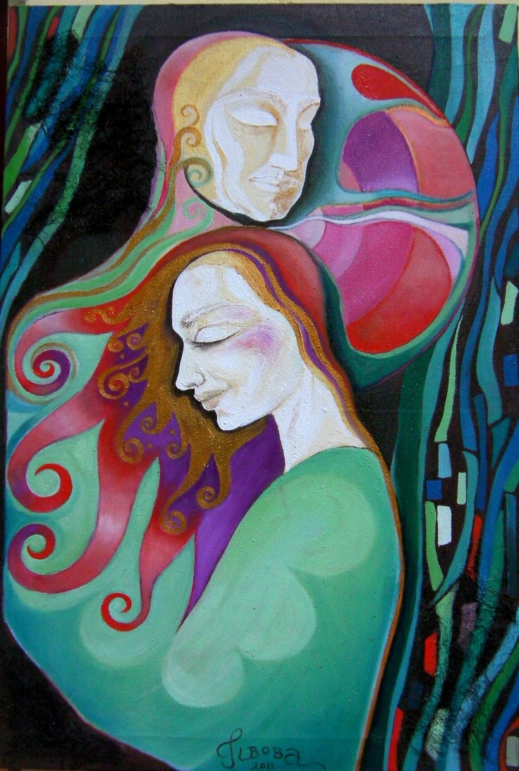
Találkozás alkonyatkor, 60cmx90cm, olaj, vászon, 2011.
Íriszek sóhaja, 3 részes vegyes technika, részlet, 2016.
Amaryllisek, 3 részes vegyes technika, részlet, 2016.
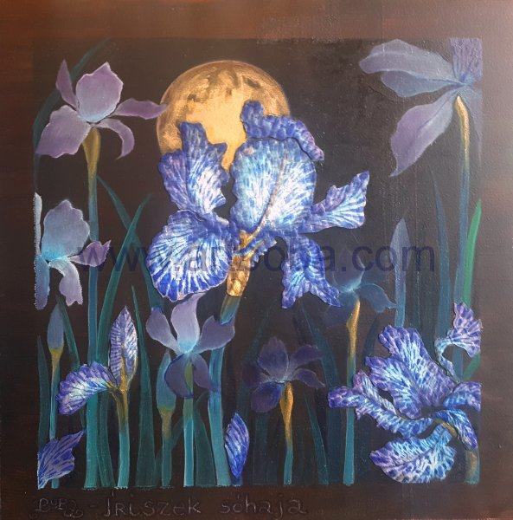
Vonulatok, 4 részes 50cmx50cm olajfestmény vászonra, 2014.

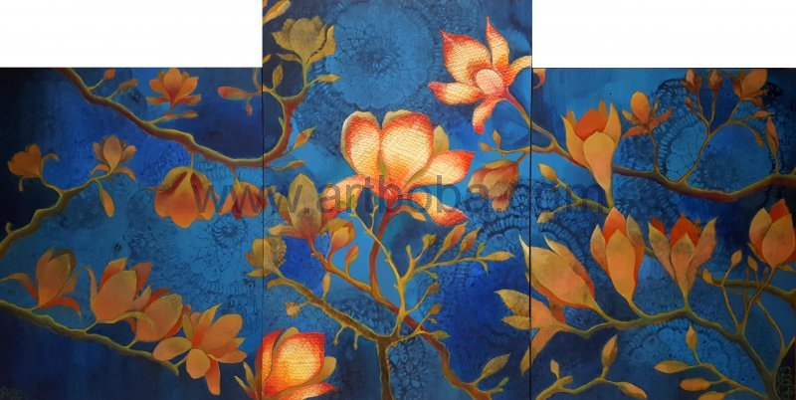
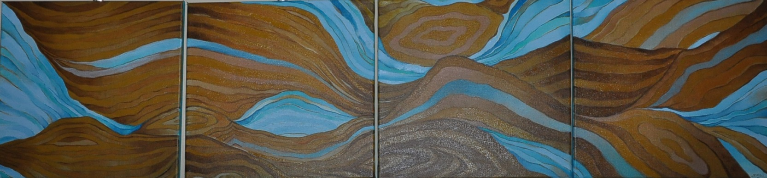

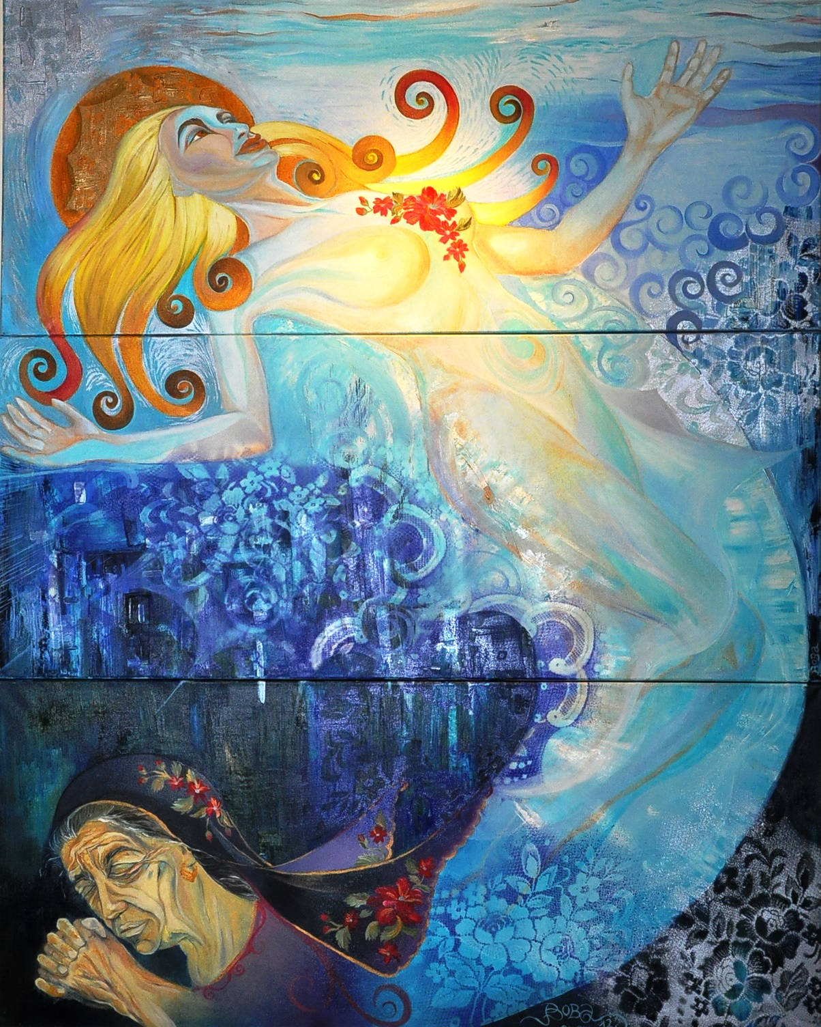
Az ima ereje
3 részes olajfestmény vászonra, 3x(50 cm x 120 cm) vegyes-technika, 2012.

T Ü K R Ö M - T Ü K R Ö M… vagy a másságról másképp
12 + 1 részes olajfestmény-sorozat
KÉPZŐMŰVÉSZETI PROJEKT

A többnyire színes ábrázolásmódom után egy monokróm realisztikusabb időszak kezd vizuális látásomban felerősödni. A benső képeimet hívtam elő egy 12 +1 részes 120cmx140cm nagyságú összefüggő sorozatban, ahol a szimbolikus realizmus kifejezésével közlöm mélyről jövő, erőteljesen felfokozott tiszta emberi érzésekeinket, indulatainkat különböző arcokon keresztül.
Eddigi művészetemben a pozitív érzéseket hangsúlyoztam, egyfajta fényesebb, optimista látószögből ábrázoltam. Azonban ezúttal megjelenik az árnyékosabb oldal, a hullámvölgyek mélye is keretet ad széles, egyetemes igaz érzelmeinknek.
A polaritás törvényszerűsége révén csak úgy tudjuk teljességében a pozitív érzéseket átélni, ha ismerjük és átéljük az ellentettjét, tudjuk mit jelent gyötrődni, ordítani, csalódottnak lenni, kudarcokat átélve földre kerülni, veszíteni – majd újra kezdeni. Ezeknek az érzéseknek is van szépsége és fontos jelentősége életünkben.
Az igaz érzések kifejezésével hangsúlyozom a közös emberi értékeket, különböző népcsoportok arckarakterével, eltérő kultúrák hangsúlyozásával, a másság érzékelésével. A festményeken különböző karakterek jelennek meg, egy-egy erőteljes érzelmi kifejezéssel.
Az emberben felgyűlő feszültségektől, a tehetetlenségéből fakadóan ordító afrikai fekete nő, eltorzult arckifejezéssel, mely a mélyről felinduló indulatokat hűen közli. Arra ösztönzöm a befogadót, hogy átélje, felidézze a hasonló hangulatú emlékeit, érzéseivel azonosuljon a fekete nővel. A fehér-fekete tónusos festésmódban fel-felcsillan egyetlen halvány másfajta szín, mely átértelmezi hangulatot. Olykor monokróm módon türkiz, ibolya vagy bordós-barnás fények tűnnek fel egy-egy alkotáson.
A feszültségektől ordítani kényszerülő fekete nő mellett megjelennek a további alkotásokban a rácsodálkozás élményét, a letörtség hangulatát, a beletörődött feladást idéző arcok is, hol meggyötört idősember hol vidám gyermek, hol középkorú emberek közvetítésével.
Az egymásra találás pillanata, a szerelem is közös minden emberben, mindenki keresi a boldogságot egy másik személyben, a másik fele megtalálásában. Ezt a pillanatot is rögzítem, de az elszakadást is.
A fekete ordító nő mellett, jellegzetes indiai bölcs hindu, ázsiai rizsszedő, európai idősasszony, indián harcos, balkáni nő, spanyol férfi arcokon, különböző portrékon keresztül mutatom be a közös elementáris érzéseinket, a legfőbb közöst, az emberségünk érzelmi fokát. A különbözőség szépségében keresem közös alapjainkat, azt, ami emberré tesz bennünket.
Üzenetem, hogy a legmélyebb érzéseinkben sem vagyunk egyedül.
A legkisebb is az egész része, mert minden összefügg mindennel. Mindenki átéli a kudarc mélységeit és a boldogság magaslatait az élet különböző színterein bőrszíntől, nemzetiségtől, vallási felekezettől vagy politikai hovatartozástól függetlenül.
Én mindezt művészi szinten örökítettem meg.
A következő oldalakon a Tükröm-tükröm… című 12+1 részes sorozatból hat tükörképet szeretnék bemutatni részletként. A tükörképek olajfestékkel vászonra készültek, méretük 120cmx140cm, melyek létrejöttét grafikai előtanulmányok előzték meg.

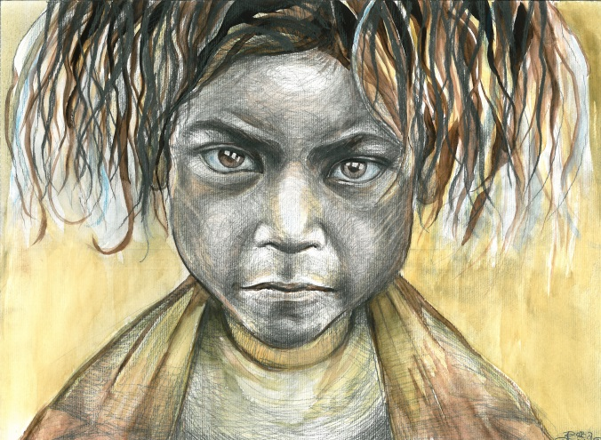
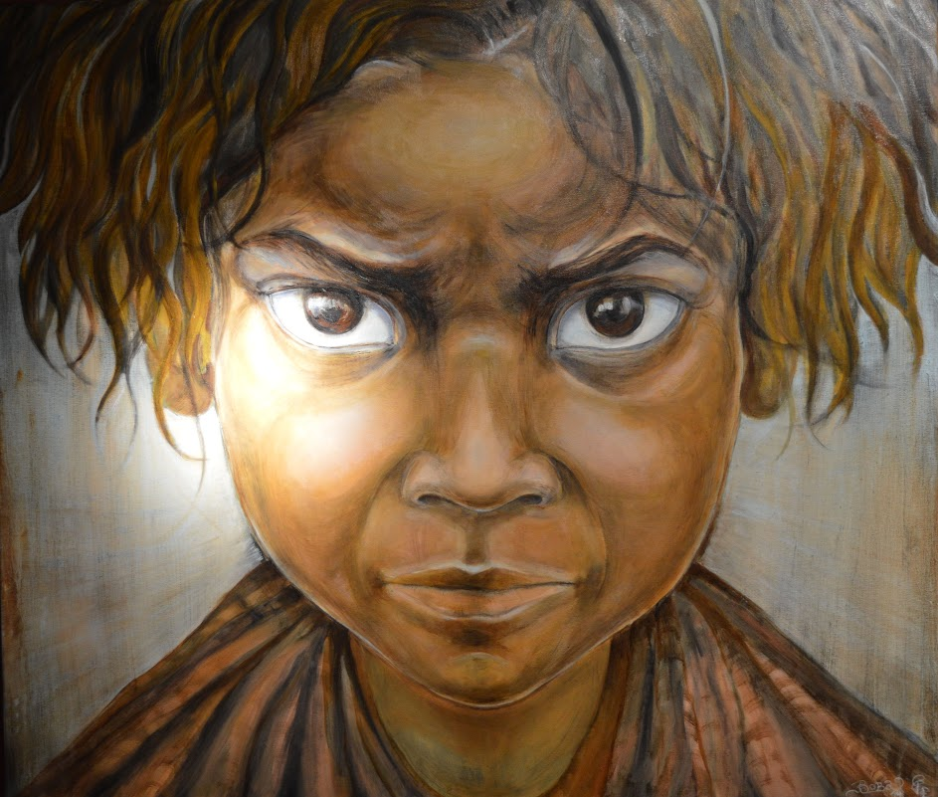

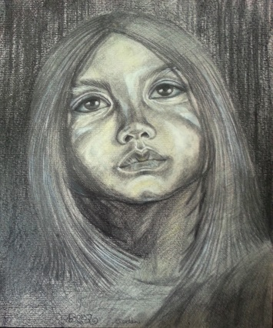

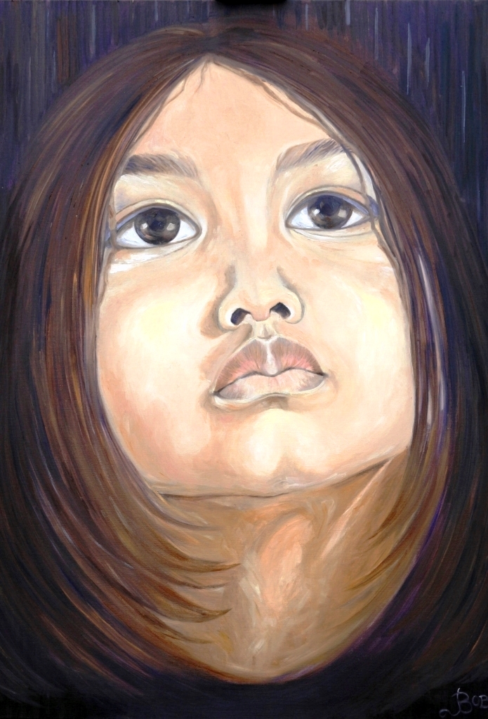

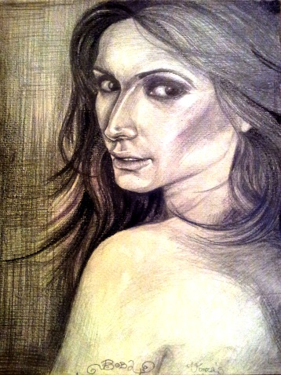
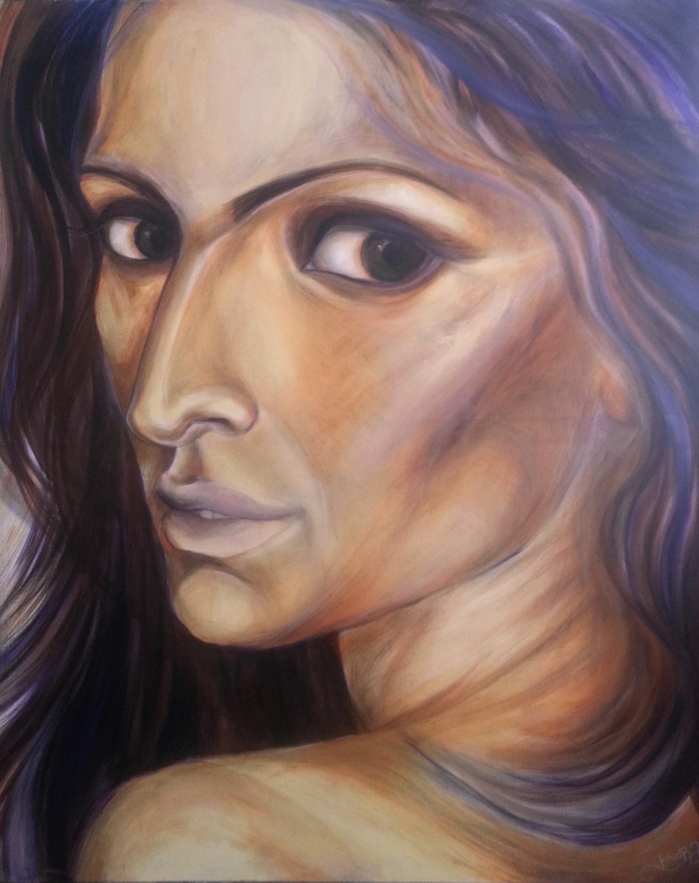
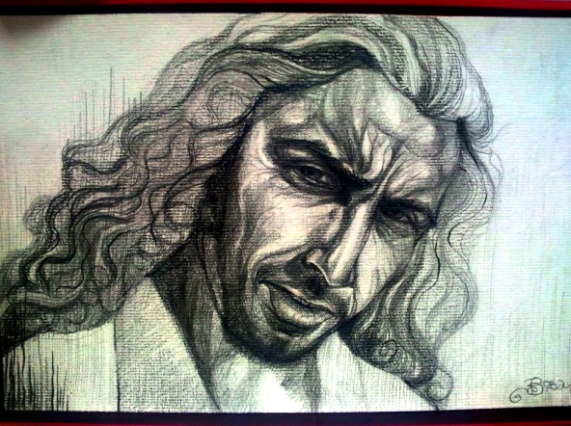

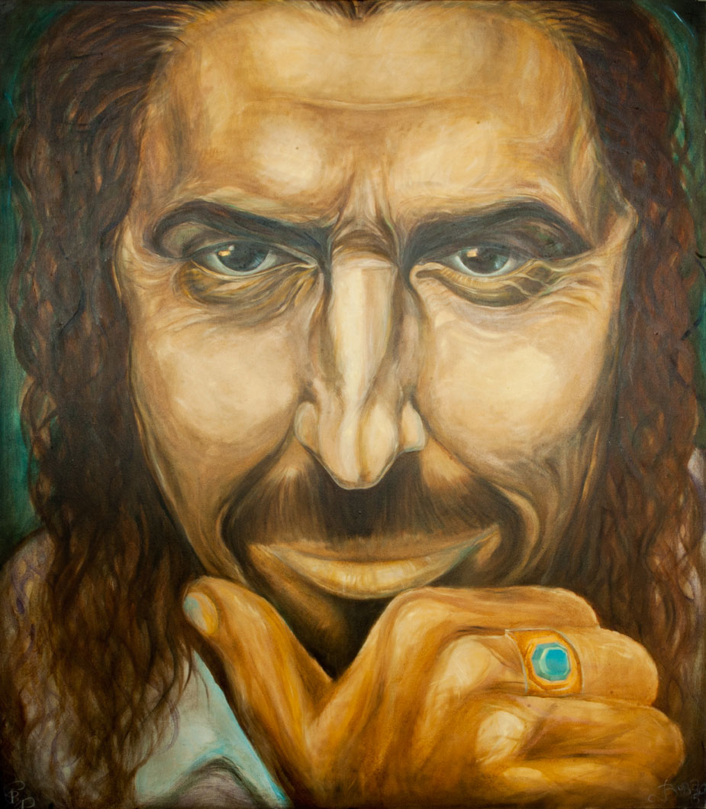
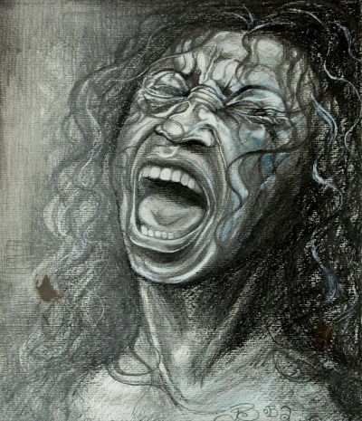
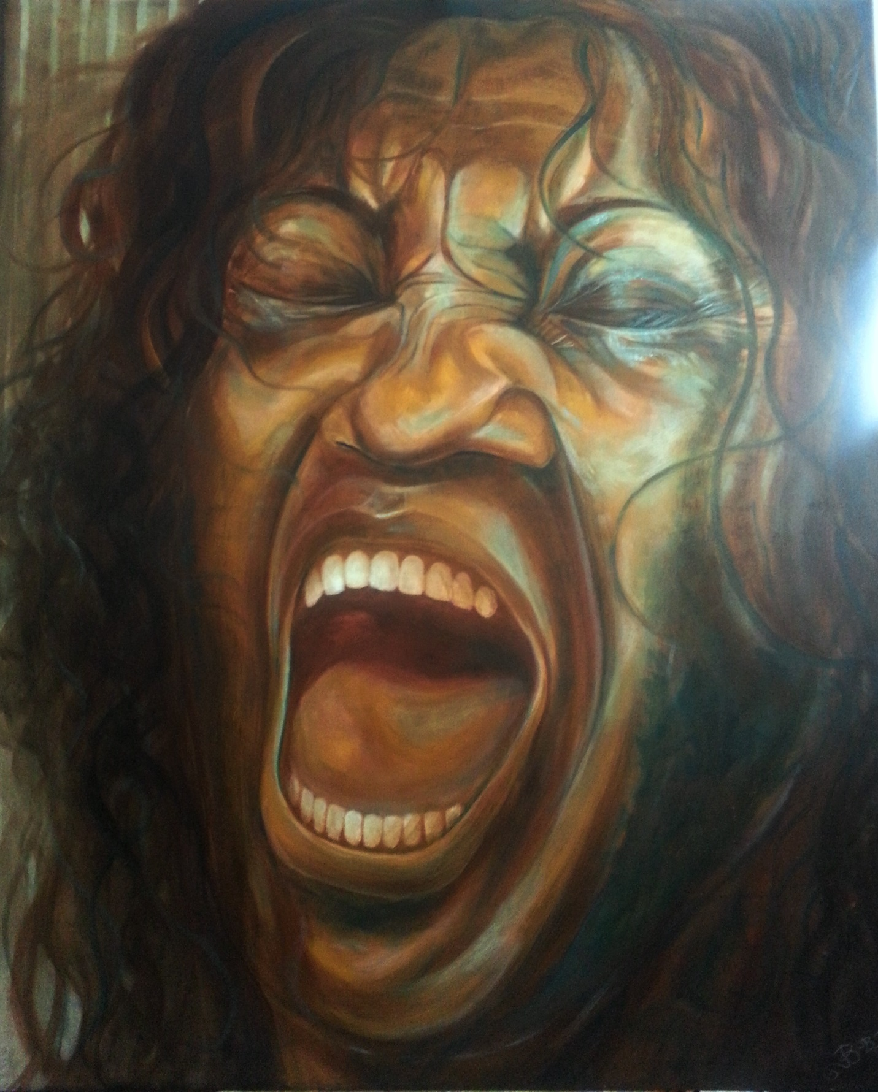
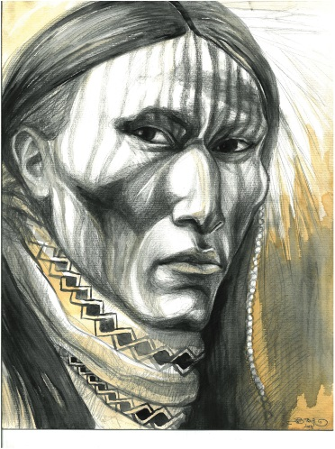
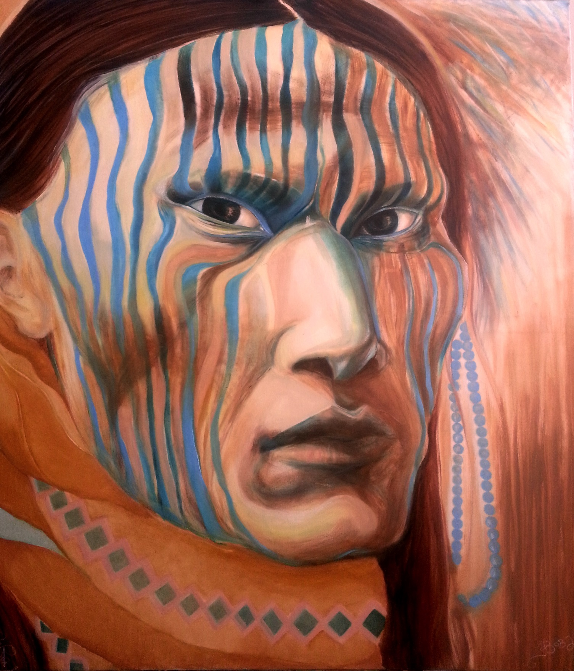
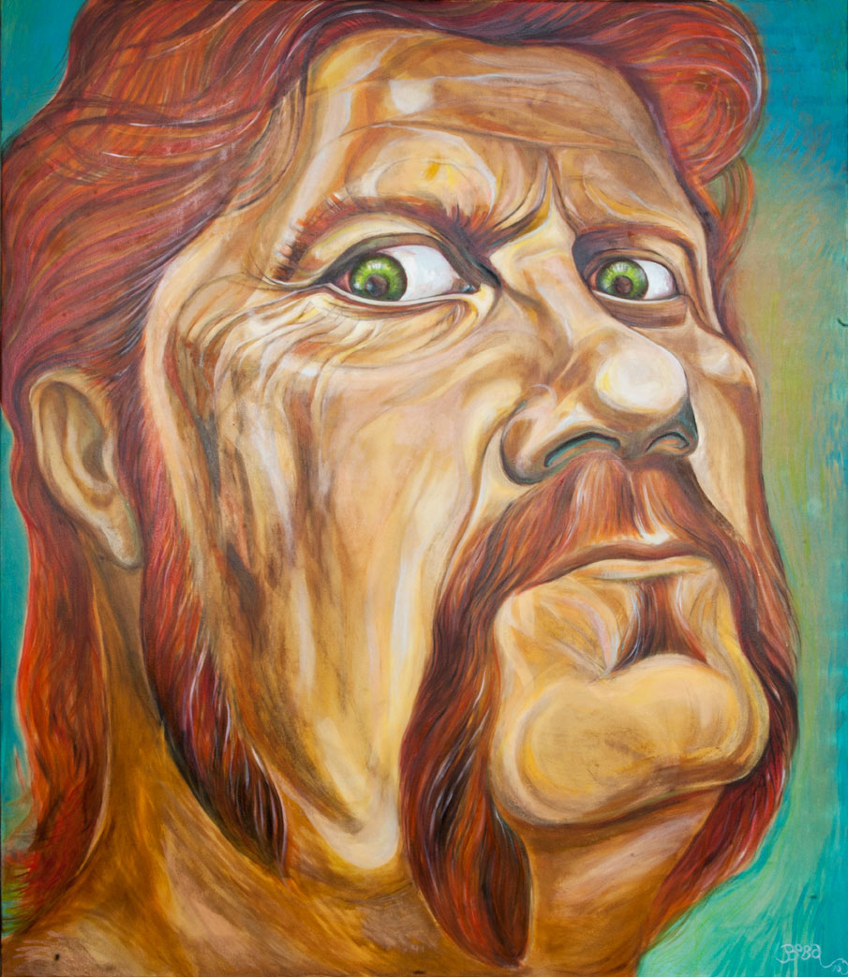

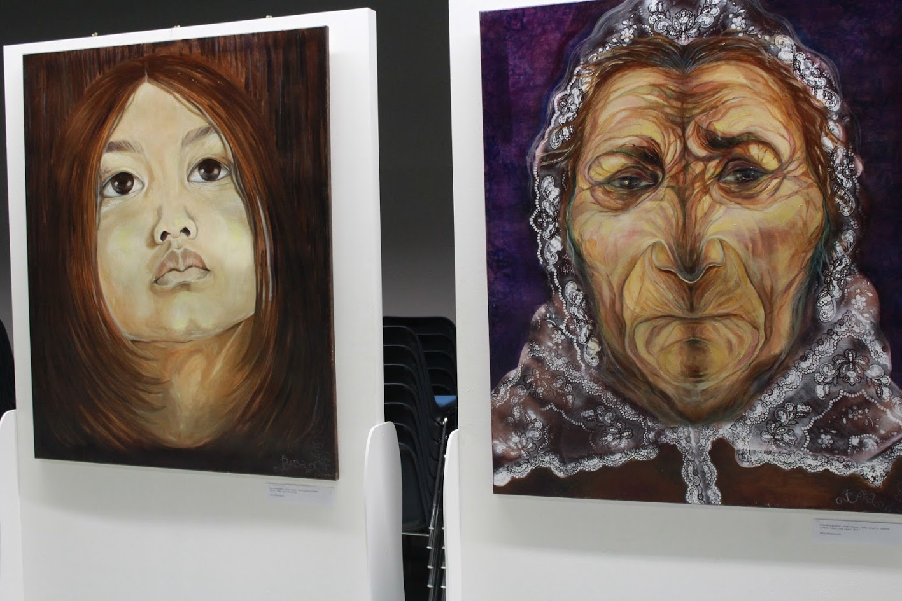
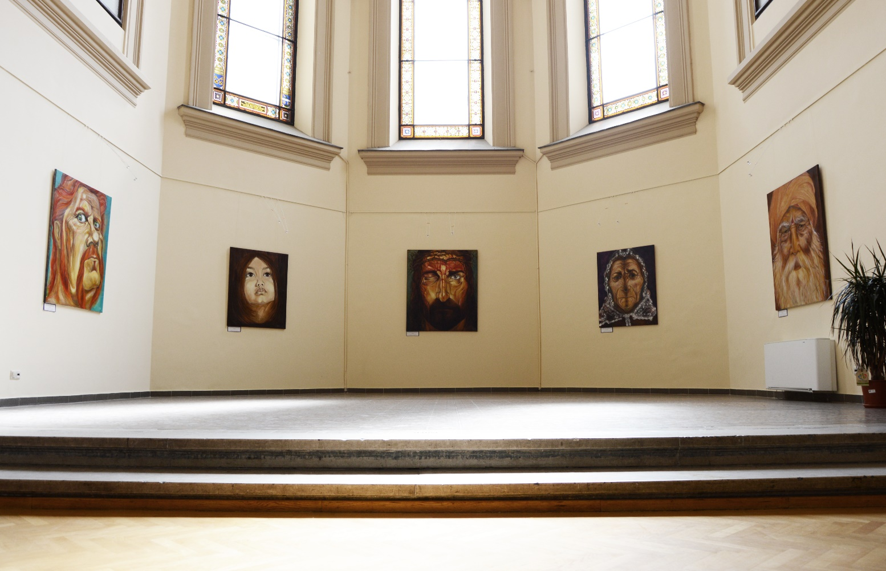
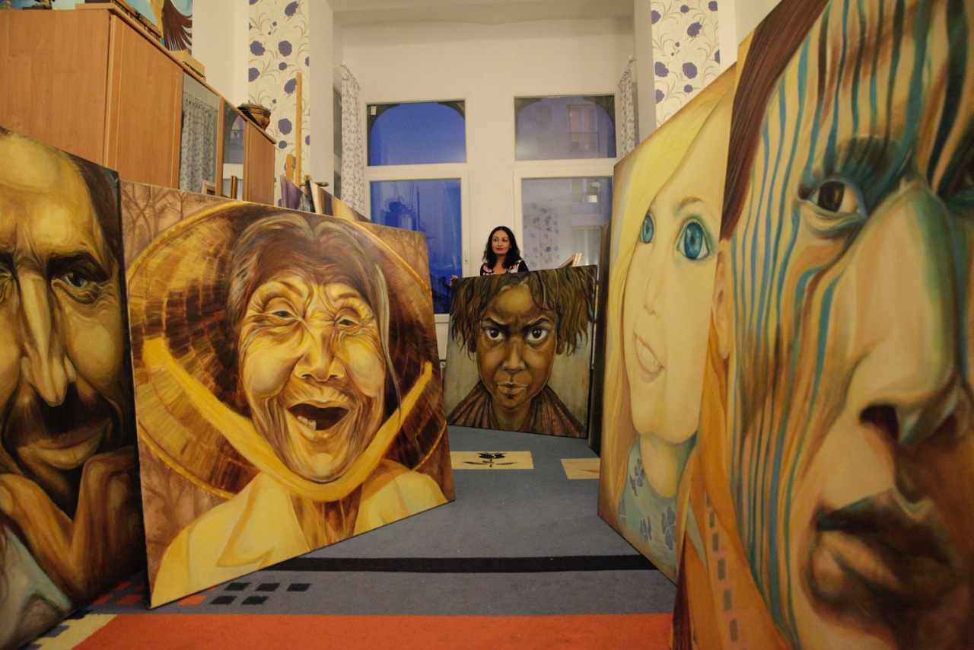

További képek és információ a www.artboba.com oldalon található.

